**Внутренний протокол СЭС CubeSat Norbi (UART).**

Протокол основан на пакетном принципе.

Пакет информационного обмена состоит из (см. рис. 1):

* Преамбулы (1 байт).
* Заголовка (5 байт).
* Данных (0 – 65535 байт).
* CRC16 (2 байта)

|  |  |  |  |  |  |  |  |
| --- | --- | --- | --- | --- | --- | --- | --- |
| Преамбула 0xAA | Адрес назначения | Адрес отправителя | Признак пакета | Размер данных | Данные | | CRC 16 |
| 1 байт | 1 байт | 1 байт | 1 байт | 2 байт | от 1 до 65535 байт | | 2 байт |
|  |  |  |  |  |  |  |  |
| Признак пакета: | 0x01 | Команда (CMD) | |  |  |  |  |
|  | 0x02 | Ответ (ASK) |  |  |  |  |  |
|  | 0x03 | Уведомление/Оповещение | | (NFC) |  |  |  |

Рис. 1. Формат пакет пакета данных

Первый байт данных пакета с признаком «Команда» будет содержать номер/ID команды. Прием такого пакета подразумевает, что модуль должен ответить пакетом с признаком «Ответ». Примеры таких пакетов приведены на рисунках 2 и 3.

|  |  |  |  |  |  |  |  |
| --- | --- | --- | --- | --- | --- | --- | --- |
| Преамбула 0xAA | Адрес назначения | Адрес отправителя | Признак пакета | Размер данных | Данные | | CRC 16 |
| 1 байт | 1 байт | 1 байт | **0x01** | 2 байта | ID ком. (1 байт) | Данные команды | 2 байта |

Рис. 2. Формат пакета данных с признаком «Команда»

|  |  |  |  |  |  |  |  |
| --- | --- | --- | --- | --- | --- | --- | --- |
| Преамбула 0xAA | Адрес назначения | Адрес отправителя | Признак пакета | Размер данных | Данные | | CRC 16 |
| 1 байт | 1 байт | 1 байт | **0x02** | 2 байт | ID ком. (1 байт) | Данные ответа | 2 байта |

Рис. 3. Формат пакета данных с признаком «Ответ»

|  |  |  |  |  |  |  |  |
| --- | --- | --- | --- | --- | --- | --- | --- |
| Преамбула 0xAA | Адрес назначения | Адрес отправителя | Признак пакета | Размер данных | Данные | | CRC 16 |
| 1 байт | 1 байт | 1 байт | **0x03** | 2 байт | ID оповищеиня. (1 байт) | Данные оповещения | 2 байта |

Рис. 4. Формат пакета данных с признаком «Уведомление/Оповещение»

Также предполагается наличие пакета с признаком «Уведомление». Получение такого пакета устройством не подразумевает, что на него нужно как-то отвечать.

Общая логика взаимодействия устройств между собой отражена на рисунке 5.

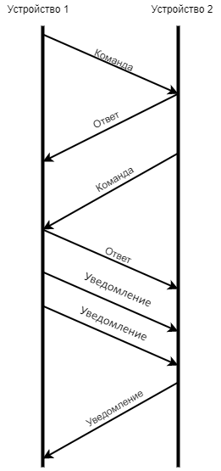

Рисунок 5. Общая логика обмена пакетами данных.